**Sistema de ventas de productos de minimarket**

Especificación de caso de uso

“Realizar Pago”

**Versión 1.1**

**Revisión Histórica**

| **Fecha** | **Versión** | **Descripción** | **Autor** |
| --- | --- | --- | --- |
| 03/09/2023 | 1.0 | Elaboración del Documento | Condor Marin, Jesus |
| 24/09/2023 | 1.1 | Actualización del documento | Condor Marin, Jesus |

**Tabla de Contenidos**

1. Realizar pago 1

1.1 Descripción 1

1.2 Precondición 1

1.3 Postcondición 1

1.4 Actor(es) 1

2. Flujo principal 1

2.1 Flujo básico 1

2.2 Flujo alternativo 3

2.3 Excepciones 3

3. Diseño de Prototipo 4

4. Diagrama de casos de uso 8

5. Glosario 8

**Especificación de caso de uso:**

**Realizar Pago**

* 1. **Descripción**

El CUS “Realizar pago” permite al usuario realizar el pago de membresía.

* 1. **Pre-Condición**

Se inició sesión con éxito

* 1. **Post-Condición**

El usuario logró pagar su membresía

* 1. **Actor(es)**

El usuario

**2. Flujo Principal**

| TÉRMINOS | DEFINICIÓN | | | | |
| --- | --- | --- | --- | --- | --- |
| **Caso de Uso** | **CU-0007 Realizar Pago** | | | | |
| Requerimiento: | **REQ-FUN007** | | | | |
| Pre-condición | Se realizó con éxito el CUS “Realizar Pago” | | | | |
| Post-condición | El comprador logró pagar los productos añadidos al carrito de compras | | | | |
| Actores | Usuario | | | | |
| Flujo Principal | Usuario | | Sistema | | |
| **Botón: “PAGAR”** | | | | |
| 1 | El CU inicia cuando el usuario presiona el botón “pagar”. |  |  | |
|  |  | 2 | El sistema muestra la deuda pendiente y le muestra el botón “realizar pago” | |
| **Botón: “Realizar pago”** | | | | |
| 3 | El comprador elige la opción “Realizar pago”. |  |  | |
|  |  | 4 | El sistema muestra campos en los cuales se tiene que digitar datos de la tarjeta como:  -Nombre del titular  - Número de tarjeta  -Fecha de vencimiento  -Código CVV  -Botón pagar | |
| ***Botón: “Pagar”*** | | | | |
| 5 | El comprador selecciona la opción “Pagar”. |  |  | |
|  |  | 6 | El sistema valida los datos y, en caso la operación sea exitosa mostrará un mensaje indicando “¡Pago realizado con éxito!” | |
| Flujo alternativo | ***Botón: “ATRÁS”*** | | | | |
| 1 | En cualquiera de las ventanas, el cliente presiona el botón “ATRÁS” que pertenece al mismo navegador. |  |  | |
|  |  | 2 | Se cancela la operación actual y se muestra la página Búsqueda y Selección de máquinas | |
| Excepciones | ***Botón: “ PAGAR”*** | | | | |
| 1 | Luego de realizar los pasos previos (descritos en el flujo principal), el comprador selecciona la opción “Pagar” |  |  | |
|  |  | 2 | El sistema verifica si todos los campos fueron completados, en caso no hayan sido completados aparecerá el mensaje: ¡Completar todos los campos requeridos!. | |
| ***Prototipo de Realizar Pago***    En caso no se hayan completado todos los campos requeridos: | | | | | |

**4. Diagrama de casos de uso**

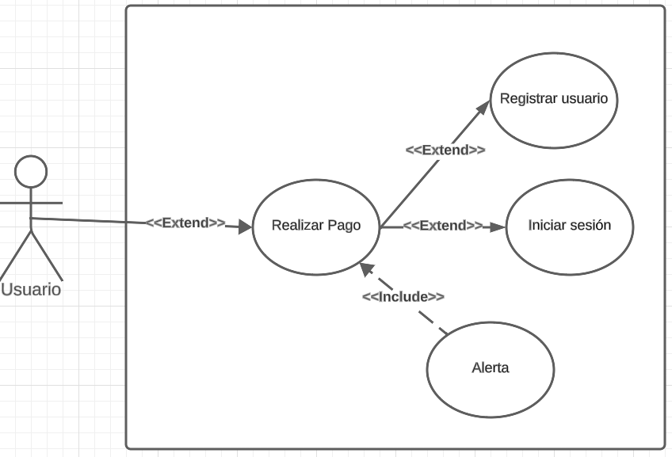

**5. Glosario**

* **Pago:** Acción de pagar membresía
* **CVV:** Código de seguridad de las tarjetas de crédito.